INSTRUKSIES

Lees die volgende sorgvuldig deur voordat die vrae beantwoord word:

1. Beantwoord AL die vrae.

2. Skryf AL die antwoorde in die ANTWOORDEBOEK.

3. Nommer die antwoorde presies soos die vrae genommer is.

4. Begin elke vraag se antwoord boaan ‘n nuwe bladsy.

5. Alle tekeninge moet met potlood gemaak word en byskrifte met ink.

6. Sakrekenaars mag gebruik word.

7. Skryf netjies en leesbaar.

8. Die diagramme in die vraestel is nie noodwendig volgens skaal geteken nie.

AFDELING A

VRAAG 1

1.1 | Verskeie moontlike antwoorde word vir elke vraag verskaf. Dui die  korrekte antwoord aan deur slegs die letter langsaan die toepaslike vraag-  nommer neer te skryf.

 | 1.1.1 | ‘n Stof wat as 'n vervoermedium sowel as 'n reagens tydens  voeding by die mens dien, is …

 | A  B  C  D | 'n ensiem.  water.  glukose.  bloed.

 | 1.1.2 | Die eindprodukte van proteïenvertering is …

 | A  B  C  D | glukosemolekules.  glukose en water.  gliserol en vetsure.  aminosure.

 | 1.1.3 | Watter van die volgende is normaalweg by ‘n hoër konsentrasie in die lewerpoortaar teenwoordig as in die meeste ander are in die mens se liggaam?

 | A  B  C  D | Glukose  Ureum  Suurstof  Koolstofdioksied

1.1.4 Bestudeer onderstaande diagram van ‘n skematiese voorstelling
van sommige dinamiese bevolkingsparameters en beantwoord die
vraag wat volg.

X

immigrasie

bevolkings-grootte

Watter parameter stel die letter X op die diagram voor?

 | A  B  C  D | Nataliteit  Migrasie  Mortaliteit  Emigrasie

 | 1.1.5 | Die funksie van die hare in die neusholte is om …

 |  | (i)  (ii)  (iii)  (iv) | die lug te verwarm.  die lug te filtreer.  die koolstofdioksied uit die atmosferiese lug te  verwyder.  die beweging van die lug te vertraag.

Watter van die bogenoemdes is korrek?

 | A  B  C  D | Slegs (ii)  Slegs (iv)  (ii), en (iv)  (i), (ii), (iii) en (iv)

 | 1.1.6 | Die volgende stowwe is betrokke by metaboliese prosesse in die  mens se liggaam:

 |  | (i)  (ii)  (iii)  (iv)  (v) | Suurstof  Aminosure  Koolstofdioksied  Water  Glukose

Die kombinasie van stowwe wat in dierselle gebruik word, is …

 | A  B  C  D | slegs (i) en (ii).  (ii), (iii) en (iv).  (i), (ii), (iii), (iv) en (v).  (i), (ii), (iv) en (v).

 | 1.1.7 | Gewoonlik sal die bloed van sittende mense wat hoog bo seevlak woon, …  (i) vinniger vloei as die bloed van mense wat by seevlak woon.  (ii) stadiger vloei as die bloed van mense wat by seevlak woon.  (iii) ‘n kleiner volume hê as die bloed van mense wat by seevlak  woon.  (iv) ‘n groter volume hê as die bloed van mense wat by seevlak  woon.  (v) ‘n hoër eritrosiettelling (rooibloedliggaampietelling) hê as die  bloed van mense wat by seevlak woon.  Watter stelling(s) hierbo is korrek?  A (i), (ii) en (v)  B (i), (iv) en (v)  C (i) en (iv)  D Slegs (v)

 |  |  | (7 × 2) |  | (14)

1.2 | Gee die korrekte biologiese term vir elk van die volgende beskrywings. Skryf slegs die korrekte term langs die toepaslike vraagnommer neer.

 | 1.2.1  1.2.2  1.2.3  1.2.4  1.2.5  1.2.6  1.2.7  1.2.8  1.2.9  1.2.10 | Die struktuur in ‘n blaar waardeur gaswisseling plaasvind  Al die biochemiese prosesse wat in lewende selle plaasvind  Die proses waartydens energie geleidelik uit ‘n brandstofmolekuul in ‘n lewende sel vrygestel word  Die meganiese proses waardeur voedsel in die spysverterings-  kanaal van die mens beweeg  Membrane wat die borsholte uitvoer en die longe bedek  Die struktuur wat verhoed dat voedsel die tragea binnedring tydens  die slukproses  Organismes wat die gesondheid van gewasse en plaasdiere versteur of beskadig  Die bepaling van die bevolkingsgrootte deur al die lede te tel  Die verskynsel waar een dier ‘n ander dier jag, doodmaak en  opvreet  Die proses waardeur voedsel tot ‘n fyn pulp gekou en met speeksel  gemeng word |  | (10)

1.3 | Pas die items in KOLOM I by die beskrywings in KOLOM II. Skryf slegs die  letter van u keuse langs die toepaslike vraagnommer neer.

 | 1.3.1  1.3.2  1.3.3  1.3.4  1.3.5  1.3.6 | KOLOM I  Goiter  Gal  Natriumhidroksied  Alkohol  Tussenribspiere  Melksuur | A  B  C  D  E  F  G  H  I | KOLOM II  Chemikalie wat gebruik word om chlorofil uit blare te onttrek  ‘n Tekort aan yster in die dieet  ‘n Produk van anaërobiese respirasie in spierselle  Chemikalie wat gebruik word om koolstof-dioksied uit atmosferiese lug te absorbeer  ‘n Hoë konsentrasie in die bloed sal die asemhalingstempo laat toeneem  Verteringsap wat nie ensieme bevat nie  Beweging van lug in en uit die longe  Tekort aan jodium in die dieet  Chemikalie wat gebruik word om  koolstofdioksied in die water aan te vul
 |  |  |  | (6 × 2) |  | (12)

1.4 | Die volgende apparaat kan gebruik word om aan te toon hoe sekere  liggaamsdele van die mens funksioneer. Bestudeer die diagram en beantwoord die vrae wat volg.

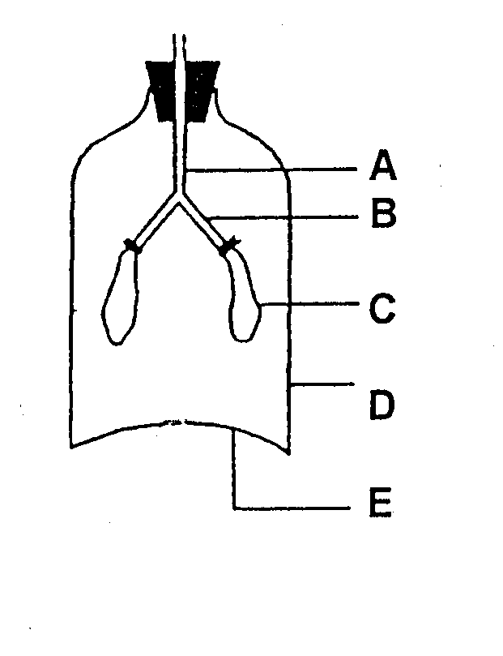

F

 | 1.4.1 | Noem die proses wat gedemonstreer kan word deur die apparaat hierbo te gebruik. |  | (1)

 | 1.4.2 | Skryf die letter neer van die deel van die apparaat wat die  volgende dele in die mens se liggaam voorstel:

 |  | (i)  (ii)  (iii) | Brongus  Tragea  Ribbekas |  | (1)  (1)  (1)

 | 1.4.3 | Gee TWEE redes waarom deel D ‘n swak voorstelling van die  struktuur in die mens se liggaam is. |  | (2)

 | 1.4.4 | Wat gebeur met elkeen van die volgende gedeeltes/dele wanneer deel E afwaarts getrek word:

 | (i)  (ii) | Volume van F  Druk in F |  | (1)  (1)  (8)

1.5 | Elk van die volgende diagramme het een verkeerde byskrif. Skryf die  verkeerde byskrif neer en daarnaas die korrekte byskrif.

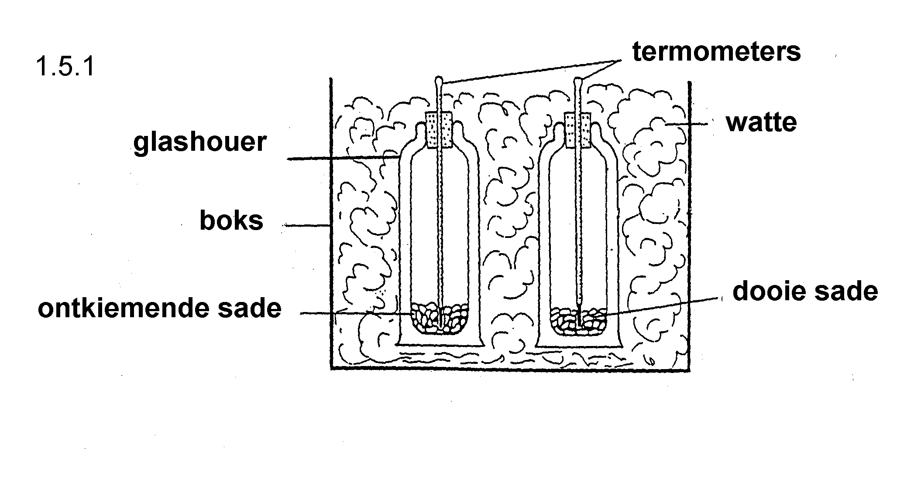

sekondêre
produksie
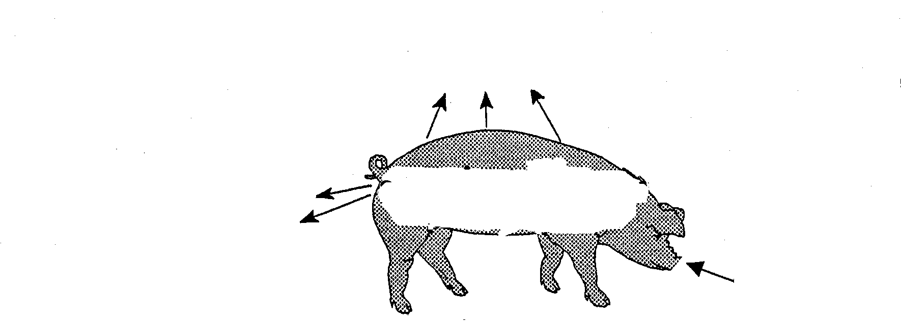
hitteverlies
respirasie
egestie
urinering
1.5.2

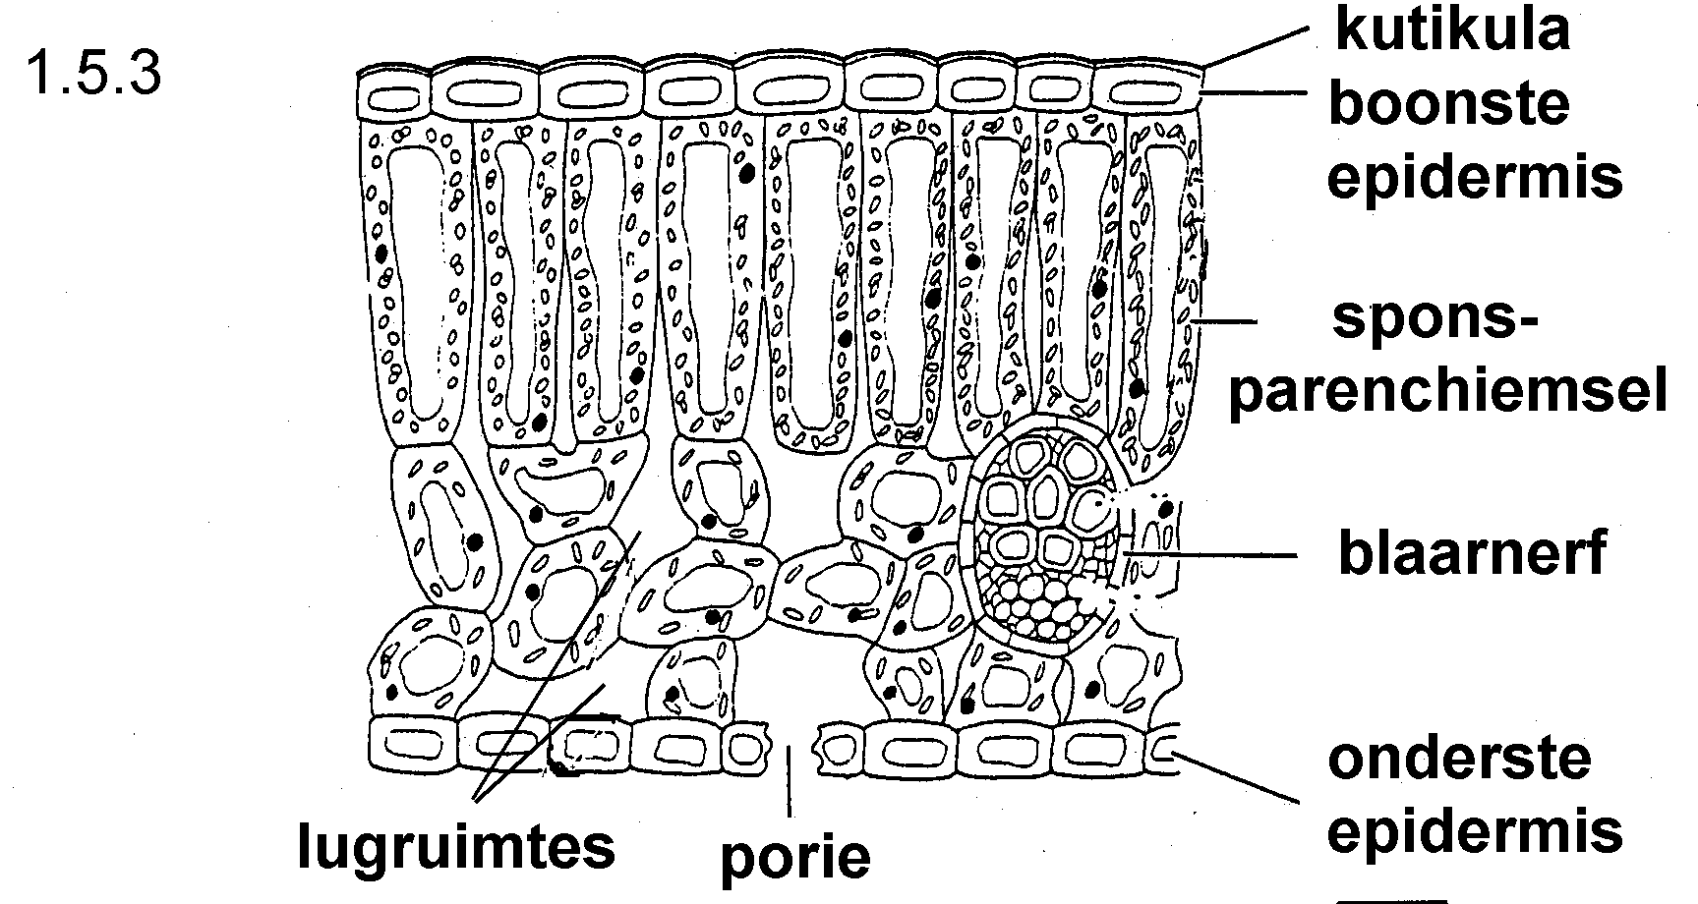

TOTAAL AFDELING A: | (3 x 2) | (6)  50

AFDELING B

VRAAG 2

2.1 | Bestudeer die volgende diagram wat ‘n deel van die mens se verteringstelsel toon en beantwoord die vrae wat volg.

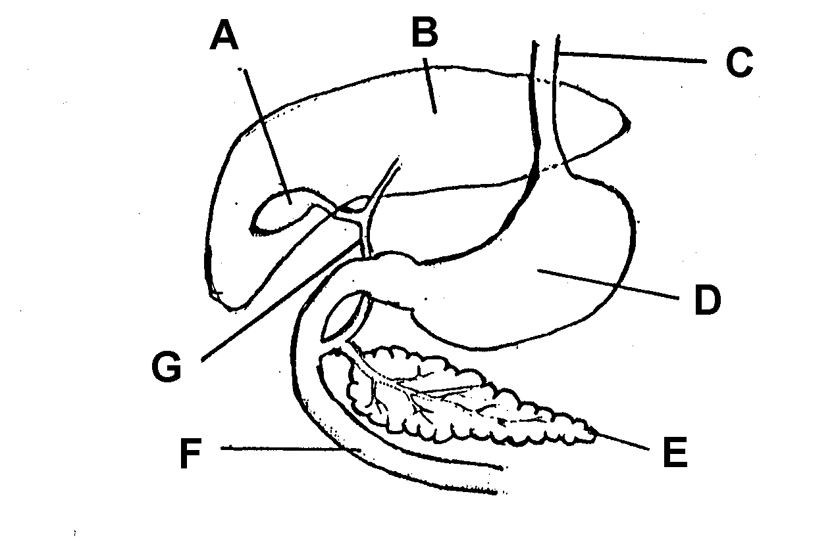

 | 2.1.1 | Identifiseer deel A, B, C, D, F en G. |  | (6)

 | 2.1.2 | Gee die letter van die deel waar die inhoud suur is. |  | (1)

 | 2.1.3 | Noem die chemiese stof wat verantwoordelik is vir die suurheid van  die inhoud van die deel genoem in Vraag 2.1.2. |  | (1)

 | 2.1.4 | Noem EEN ander funksie behalwe die skepping van 'n suurmedium van die stof genoem in Vraag 2.1.3. |  | (1)

 | 2.1.5 | Identifiseer deel E. |  | (1)

 | 2.1.6 | Beskryf die rol wat deel E speel in die verlaging van die bloedsuikervlak. |  | (4)

 | 2.1.7 | Noem VIER funksies van deel B met betrekking tot voeding. |  | (4)

2.2 | Teken 'n benoemde diagram van 'n enkele villus. |  | (7)  (25)

VRAAG 3

3.1 | Bestudeer die volgende diagram wat ‘n deursnee van ‘n alveolus en ‘n  omringende bloedkapillêr by die mens voorstel en beantwoord die vrae wat volg.

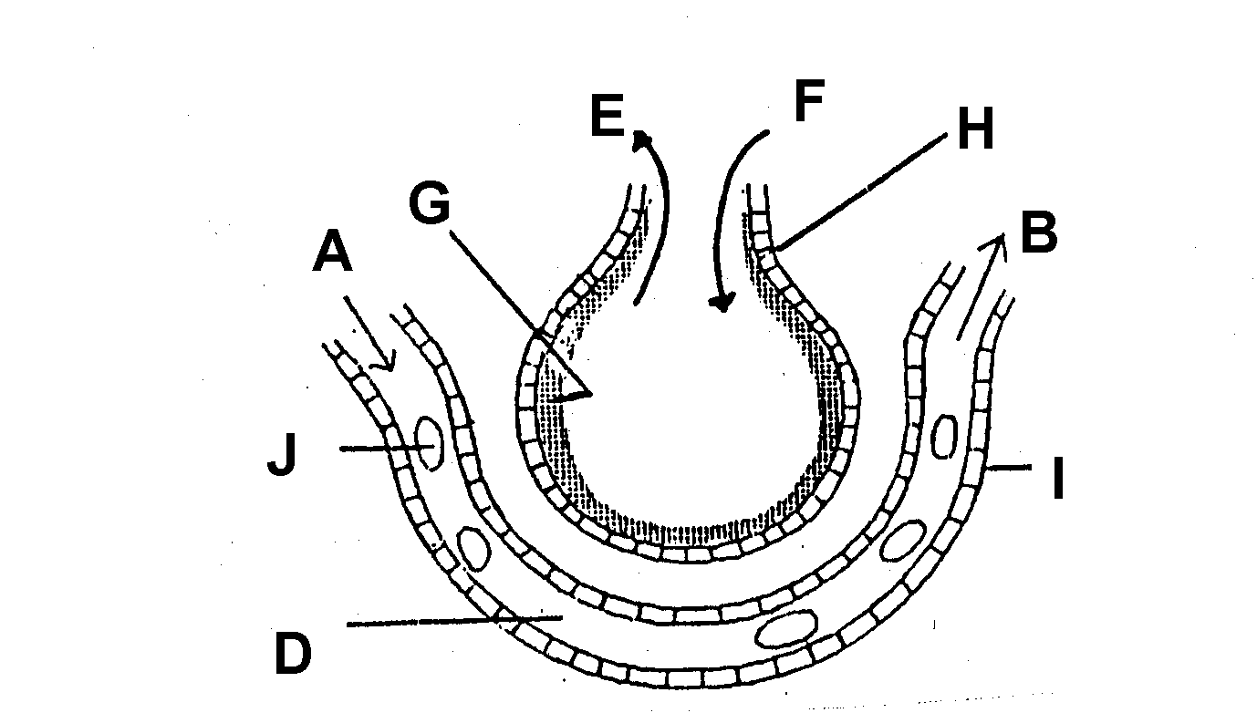

C

 | 3.1.1 | Noem die orgaan waarin ‘n alveolus voorkom. |  | (1)

 | 3.1.2 | Noem die gas wat deur pyltjie E aangedui word. |  | (1)

 | 3.1.3 | Identifiseer die tipe weefsel genommer I. |  | (1)

 | 3.1.4 | Sal u ‘n hoër suurstofkonsentrasie by A of by B vind? |  | (1)

 | 3.1.5 | Wat is die funksie van G? |  | (1)

 | 3.1.6 | Watter fisiese proses laat gaswisseling tussen die lug in C en die bloed in D plaasvind? |  | (1)

 | 3.1.7 | Noem TWEE vorme waarin gas F deur die bloed vervoer word. |  | (2)

3.2 | Bestudeer die volgende bevolkingsgroeikurwe van organismes in ‘n geslote  omgewing en beantwoord die vrae wat volg.

Aantal individue (x100)
A B

5--
Y
4--

3--

2--

1--

0 2 4 6 8 10

Tyd (weke)

 | 3.2.1 | Watter groeivorm word deur die grafiek geïllustreer? |  | (1)

 | 3.2.2 | Gee TWEE moontlike redes vir die stadige toename in die  bevolkingsgrootte by fase A . . |  | (2)

 | 3.2.3 | Noem TWEE digtheidsafhanklike faktore wat verantwoordelik kan  wees vir die groeivorm soos aangedui deur fase B van die grafiek. |  | (2)

 | 3.2.4 | Gebruik die grafiek om die volgende te bepaal:  (i) Die aantal diere in die tweede week  (ii) Die maksimum aantal individue wat deur die habitat  onder die heersende omstandighede onderhou kan word |  | (2)  (2)

 | 3.2.5 | Gedurende watter week was die bevolkingsgrootte 200 individue? |  | (2)

 | 3.2.6 | Stel ‘n moontlike rede vir die skielike daling van die  bevolkingsgrootte by Y voor. |  | (2)

3.3 | Die bevolkingsgrootte van muise in 'n graanland is geskat deur die merk-en hervangmetode te gebruik.

 | 3.3.1 | Is hierdie ‘n direkte of indirekte metode om bevolkingsgrootte te bepaal? |  | (1)

 | 3.3.2 | Noem DRIE voorsorgmaatreëls wat u sal tref wanneer u van die  merk-en hervangmetode gebruik maak om die bevolkingsgrootte van die muise in die graanland te bepaal. |  | (3)  (25)

VRAAG 4

4.1 | Bestudeer die onderstaande diagram wat ‘n proses wat in plantselle plaasvind, illustreer en beantwoord die vrae wat volg.
CO₂
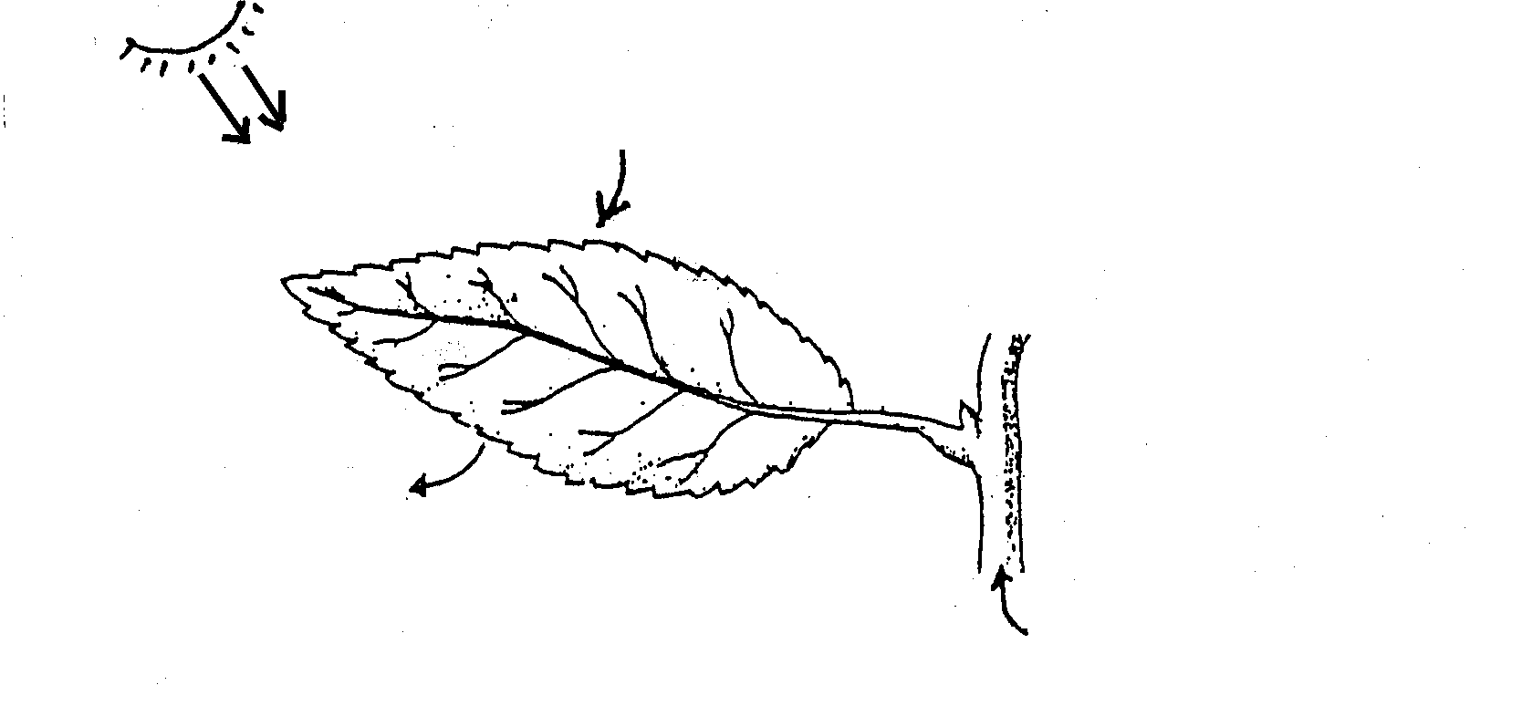
CO₂
D = finale produk
D
vloeistof B
gas A

 | 4.1.1 | Noem die proses wat deur die diagram geïllustreer word. |  | (1)

 | 4.1.2 | Identifiseer die volgende:  (i) Gas A  (ii) Vloeistof B  (iii) Finale produk D |  | (1)  (1)  (1)

 | 4.1.3 | Gee TWEE redes waarom die proses genoem in Vraag 4.1.1  hierbo as biologies belangrik beskou moet word. |  | (2)

 | 4.1.4 | ‘n Leerder het ‘n gedeelte van die blaar vir ses ure lank met ‘n stukkie aluminium-foelie bedek en toe die blaar vir die teenwoordigheid van stysel getoets.

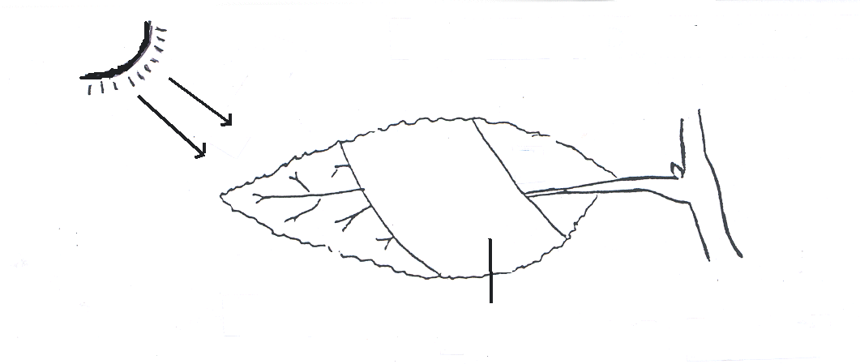
aluminiumfoelie

 | (i)  (ii) | Wat is die doel van hierdie ondersoek?  Beskryf die resultaat van hierdie ondersoek. |  | (2)  (4)

4.2 | Bestudeer die volgende diagramme en beantwoord die vrae wat volg.

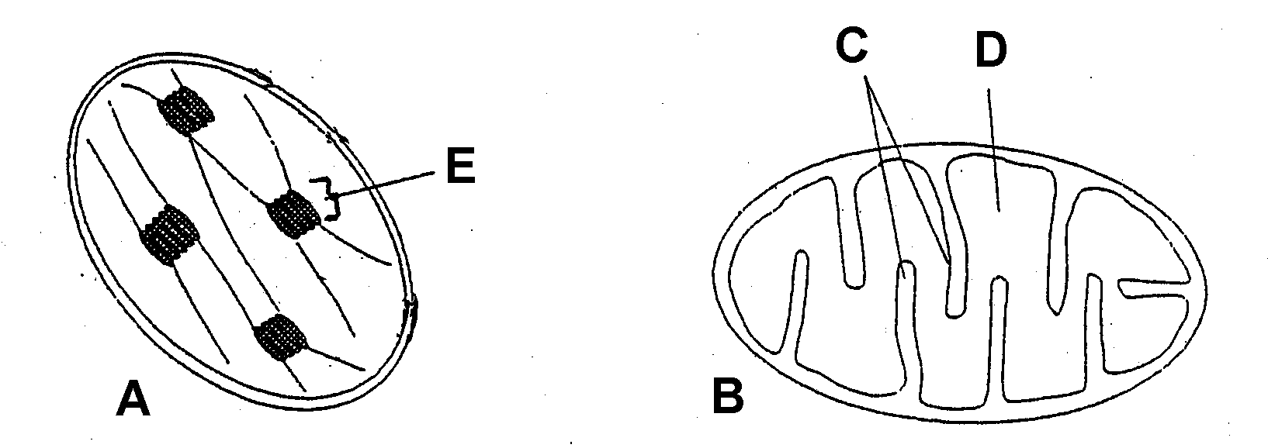

 | 4.2.1 | Watter organel, A of B, is teenwoordig in alle lewende selle? | (1)

 | 4.2.2 | Identifiseer deel C, D en E. |  | (3)

4.3 | Die volgende diagram illustreer die apparaat wat in 'n eksperiment gebruik word om ‘n sekere aspek van selrespirasie te ondersoek.  Bestudeer die diagram en beantwoord die vrae wat volg.

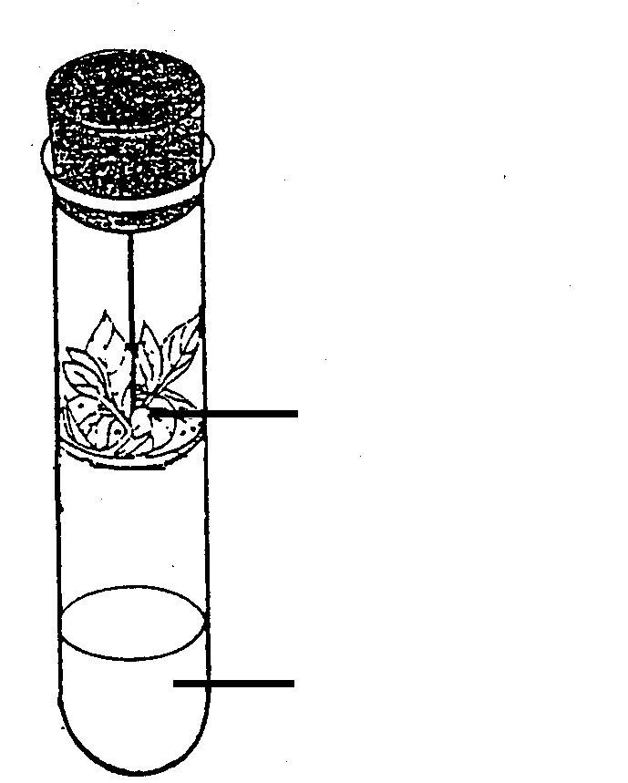
plantmateriaal
helder kalkwater

 | 4.3.1 | Wat is die doel van hierdie ondersoek? |  | (2)

 | 4.3.2 | Wat is die funksie van die helder kalkwater? |  | (1)

 | 4.3.3  4.3.4 | Noem EEN voorsorgmaatreël wat getref moet word wanneer  hierdie ondersoek uitgevoer word en gee ‘n rede vir genoemde  voorsorgmaatreël.  Beskryf kortliks wat tydens die proses van respirasie gebeur. |  | (2)  (4)  (25)

VRAAG 5

5.1 | Bestudeer die onderstaande tabel wat die samestelling per 100 g-eenhede van sekere voedselsoorte in die mens se dieet toon.

Voedsel-  soort | Energie  (kJ) | Proteïen  (g) | Vette  (g) | Koolhidrate  (g)
Spek | 1 983 | 12 | 48 | 0
Boontjies | 376 | 5 | 0,4 | 18
Brood | 1 061 | 8,2 | 1,6 | 55,1
Botter | 3 121 | 0,3 | 82,4 | 0
Melk | 274 | 3,2 | 3,9 | 4,7

Gebruik die inligting in die tabel om die volgende vrae te beantwoord:

 | 5.1.1 | Noem TWEE voedselsoorte wat die beste in die voedingsbehoeftes van die liggaam sal voorsien. |  | (2)

 | 5.1.2  5.1.3  5.1.4 | Bereken die hoeveelheid energie wat deur 150 g boontjies  voorsien word.  Noem TWEE funksies van vette in die mens se liggaam.  Noem, met 'n rede, die voedselsoort wat volgens u mening die  beste sal wees in die voorkoming van kwasjiorkor. |  | (2)  (2)  (2)

5.2 | Gebruik die tabel hieronder om die volgende vrae te beantwoord:

Voedsel-  soort | Kalsium  (mg) | Yster  (mg) | Vit. A  (ug) | Vit. B₁  (ug)
Spek | 10 | 0 | 0 | 0
Boontjies | 63 | 2,2 | 301 | 0
Brood | 99 | 1,9 | 0 | 0
Botter | 1,4 | 0 | 2 010 | 1
Melk | 119 | 0,1 | 83 | 0,05

Verwys na die tabel en noem, met 'n rede, die voedselsoort wat u as die geskikste vir die volgende sal beskou:

 | 5.2.1  5.2.2  5.2.3  5.2.4 | Normale nagvisie  Die voorkoming van anemie  Die voorkoming van ragitis  Die voorkoming van beri-beri |  | (2)  (2)  (2)  (2)

5.3 | 5.3.1 | Watter chemiese reagens sal u gebruik as u vir die volgende wil toets:

 | (i)  (ii) | Stysel in brood  Vette in botter |  | (1)  (1)

 | 5.3.2 | Noem die resultaat wat die volgende sal bewys:

 | (i)  (ii) | Brood bevat stysel  Botter bevat vette |  | (1)  (1)

 | 5.3.3 | Beskryf ‘n toets wat u sal uitvoer om aan te toon dat boontjies  proteïen bevat. |  | (5)

 |  | TOTAAL AFDELING B:  GROOTTOTAAL: |  | (25)  100  150

